TUẦN 9 | Chuẩn bị bài dạy thi GV giỏi cấp trường | Ngày soạn | 7/11/2019
Tiếng Việt | Bài 11A | Ngày dạy | 9/11/2019
Tên bài | ĐẤT LÀNH CHIM ĐẬU (Tiết 1)
I/ Mục tiêu:
- Đọc – hiểu bài Chuyện một khu vườn nhỏ.
III/ Hoạt động học:
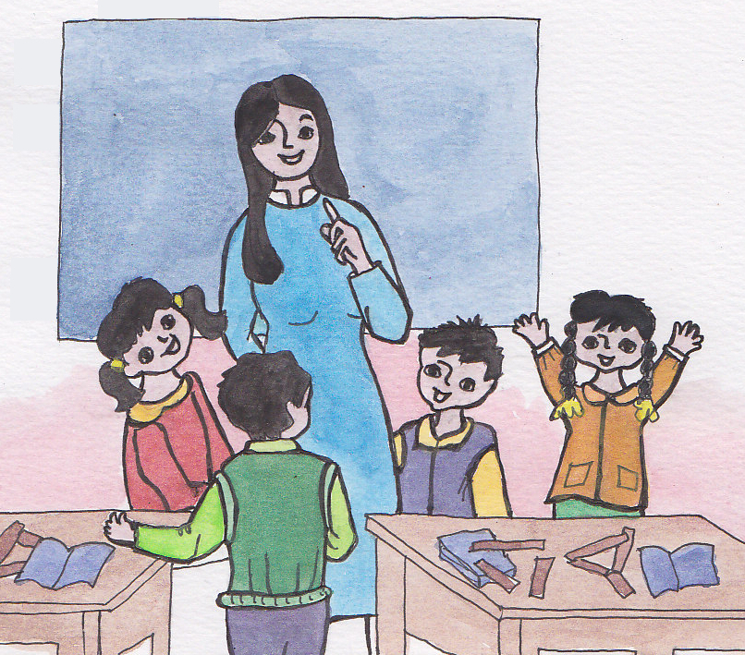
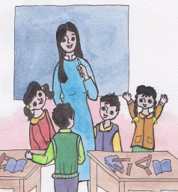
* Khởi động: HĐTQ tổ chức cho lớp hát
- Giáo viên giới thiệu bài, ghi đề lên bảng, HS ghi vào vở.
- Đọc mục tiêu bài, chia sẻ mục tiêu bài.
A. HOẠT ĐỘNG CƠ BẢN
Xem tranh, nói với các bạn trong nhóm :
Hoạt động 1:
- Tranh vẽ những gì ?

- Màu sắc cây cối, trời mây trong tranh thế nào ?
- Điều gì xảy ra nếu tất cả các cây xanh đều bị chặt phá

+ Việc 1. Đọc yêu cầu
+Việc 2. Quan sát tranh, trả lời câu hỏi.
+ Việc 3. Trình bày câu trả lời.
Nghe thầy cô (hoặc bạn) đọc bài sau :
Hoạt động 2:
Chuyện một khu vườn nhỏ

Theo Vân Long

+ Việc 1. Đọc yêu cầu
+ Việc 2. 1HS đọc bài, cả lớp lắng nghe và theo dõi bài.
Thay nhau đọc từ ngữ và lời giải nghĩa :
Hoạt động 3:
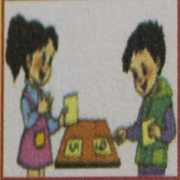
+ Việc 1. Đọc yêu cầu.
+ Việc 2. Thay nhau đọc từ ngữ và lời giải nghĩa.
+ + Việc 3. Trình bày trong nhóm.

Hoạt động 4:
Cùng luyện đọc :

+ Việc 1. Đọc nối tiếp câu trong nhóm.
+ Việc 2. Đọc nối tiếp đoạn trong nhóm.
+ Việc 3. Đọc nối tiếp bài trong nhóm.
Hoạt động 5 : Thảo luận, trả lời câu hỏi:

+ Việc 1. Nhóm trưởng đặt cậu hỏi và mời bạn trả lời.
+ Việc 2. Mỗi em phát biểu suy nghĩ riêng của mình trong nhóm.
+ Việc 3. Trình bày trước lớp.

B. HOẠT ĐỘNG ỨNG DỤNG
- Chia sẻ với người thân về nội dung bài học và hoạt động ứng dụng.
- Chuẩn bị bài 11A (Tiết 2)

Lớp 5A Giáo viên: Lê Thị Lộc

